Colegio Santa María de Maipú
Departamento de Religión y Filosofía
GUÍA 11 DE AUTO-APRENDIZAJE DE RELIGION
CUARTO BÁSICO
PRIMER TRIMESTRE

Nombre______________________________________ Curso 4°: ____ Fecha: ______________
Instrucciones:
- Completar los datos solicitados; Nombre, Curso y Fecha.
- Leer cuidadosamente el Objetivo de Aprendizaje, el contenido de la guía y revisa el link adjunto.
- Utiliza un tiempo prudente para la realización de esta guía
- En caso de dudas consultar al mail: religiontercerosmm@gmail.com
- El desarrollo de las guías de autoaprendizaje puedes imprimirlas y archivarlas en una carpeta por asignatura o solo guardarlas digitalmente y responderlas en tu cuaderno
- Objetivo de aprendizaje:
5.7 Reconocer la importancia de la Santísima Trinidad.

Unidad 5 Los Cristianos amamos y servimos en comunidad
Creemos en UN SOLO DIOS EN TRES PERSONAS DISTINTAS:
PADRE- HIJO- ESPIRITU SANTO
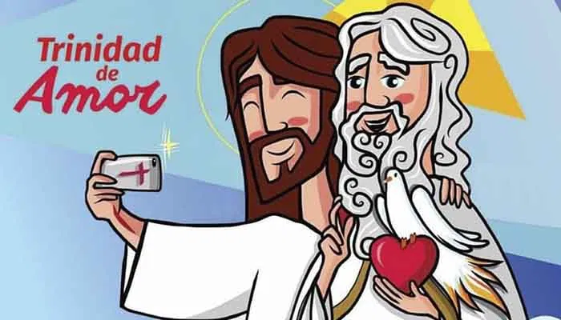

A partir de este video donde aparece tu profesora Carolina explicando sobre la Santísima Trinidad, te invitamos a realizar en casa las siguientes actividades:
https://www.youtube.com/watch?v=oVNN85xYdlc

- Haz oración cantando a la Santísima Trinidad con esta hermosa canción https://www.youtube.com/watch?v=xgIoZuPzG7g

- Lee la explicación de la Santísima Trinidad y luego responde las preguntas:
Creemos en UN SOLO DIOS, pero que es también TRES PERSONAS DISTINTAS, por eso lo llamamos Santísima Trinidad. Esto significa que El PADRE ES DIOS, EL HIJO ES DIOS y EL ESPIRITU SANTO ES DIOS.
La Primera Persona de la Trinidad es EL PADRE, cuya característica es que no fue creado por NADIE NI POR NADA.
La Segunda Persona de la Trinidad es EL HIJO, el cual tampoco es creado, pero si es ENGENDRADO ETERNAMENTE POR EL PADRE.
La Tercera Persona de la Trinidad es el ESPIRITU SANTO, que al Igual que la Primera persona no es engendrado ni creado PUES PROCEDE EN FORMA ETERNA DEL AMOR DEL PADRE Y DEL HIJO.
Destacamos también que Cada una de las Tres Personas Contiene a las otras dos Personas, excepto por las RELACIONES DE OPOSICION, es decir, El Padre No es el Hijo ni el Espíritu Santo, el Hijo no es el Padre ni el Espíritu Santo, y el Espíritu Santo no es el Padre ni el Hijo.
Cada vez que nos persignamos estamos invocando y saludando a Dios Uno y Trino al decir: “En el Nombre del Padre, del Hijo y del Espíritu Santo, Amen”
Responde V o F según corresponda
______ Creemos en un Dios en Tres Personas Distintas.
______ El Padre es la Segunda Persona de la Trinidad.
______ El Hijo es engendrado eternamente por el Padre.
______ El Espíritu Santo procede del amor eterno del Padre y del Hijo.
______ El Padre fue creado.

- Crea una Oración breve para la Santísima Trinidad, que cuida a la humanidad, realízala junto a la imagen en tu cuaderno.
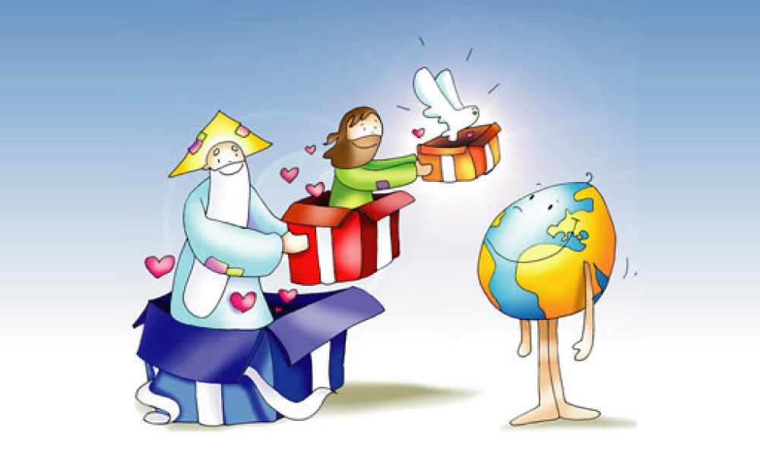
Santísima Trinidad, te pido con el corazón
………………………………………………………………………………………………………………………………………………………………………………………………………………………………………………………………………………………………………………………………………………………………………………………………………………………………………………………………………………………
¡AMEN!

- Pinta el dibujo de la Santísima Trinidad (Padre-Hijo-Espíritu Santo) luego recorta y pega en tu cuaderno:
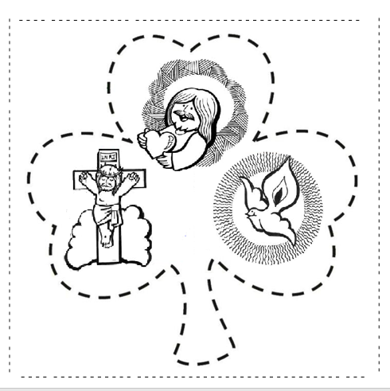

Esquema de resumen de la clase
Creemos en UN SOLO DIOS:

Que es:
PADRE-HIJO-ESPIRITU SANTO

Y lo conocemos como:
LA SANTISIMA TRINIDAD

¡DIOS BENDIGA ESTA NUEVA SEMANA!
CON CARIÑO, TU PROFESORA CAROLINA, RELIGIÓN.

